https://www.prostir.ua/?news=mista-v-ukrajini
27.12.2018

Міста в Україні
Цим матеріалом розпочинаємо серію тематичних публікацій, які ґрунтуються на базовому дослідженні «Огляд ситуації щодо впровадження партнерств міських та сільських територіальних громад в умовах ...
Додано:
powerreform
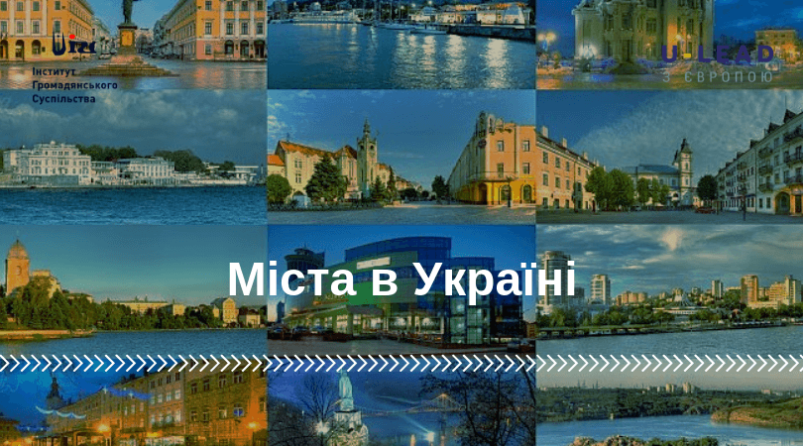
Цим матеріалом розпочинаємо серію тематичних публікацій, які ґрунтуються на базовому дослідженні «Огляд ситуації щодо впровадження партнерств міських та сільських територіальних громад в умовах децентралізації та змін у державній регіональній політиці в Україні», розробленому групою експертів Інституту громадянського суспільства на виконання проекту «Партнерство міських та сільських територіальних громад як ефективний інструмент місцевого економічного розвитку» за підтримки Програми «U-LEAD з Європою».
Система розселення (поселенська мережа) в Україні є досить гармонійною у більшості українських регіонів і складається із мережі «глобальних» міст, які виконують певні функції, великих (понад 100 тисяч населення), середніх (50-100 тисяч) та малих міст (до 50 тисяч), селищ та сіл.
Великі квазістоличні міста України
В Україні є досить великі міста, формуються міські агломерації. Розміщення великих міст по території України можна вважати досить прийнятним.
Великі міста сьогодні по суті виконують частину квазістоличних функцій.
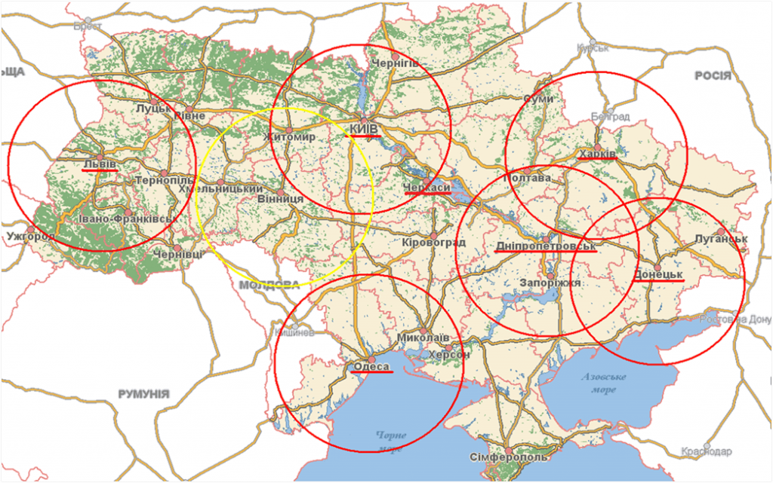
Малюнок 1. Великі міста України, що виконують певні «квазістоличні» функції
Як видно із малюнку, південно-західна частина України (проміжок між Києвом та Львовом – близько 600 км), не має великого міста, але тут розміщено два обласних центри, що досить динамічно розвиваються – це Вінниця та Хмельницький. Зараз Вінниця по суті стає таким регіональним квазістоличним центром як Львів на заході, чи Одеса на півдні України.
Великі міста України
Великі міста України складаються передусім із міст – обласних центрів та міст обласного значення.
На території країни знаходиться 37 міст з населенням понад 100 тисяч, в яких проживає близько 9,32 млн. осіб. Також знаходиться 6 найбільших міст (без міста Київ) з населенням понад 500 тисяч осіб, в яких проживає близько 5,56 млн. осіб з середньою щільність населення майже 2900 осіб на квадратний кілометр.
Розміщення таких міст є досить нерівномірним по території України, так само, як і віднесення цілої низки міст до категорії міст обласного значення (МОЗ). Правовими нормами передбачено, що мінімальна кількість населення для отримання статусу МОЗ має складати понад 50 тисяч осіб.
На жаль часте «виключення із правил» привело до того, що однаковий статус МОЗ мають такі міста, як Кривий Ріг із населенням понад 600 тисяч осіб, і Моршин із менш ніж 7 тисяч жителів та значно нижчою щільністю населення, яка є типовою для міста.
Середні міста України
Середні міста України складають 33 міста з чисельністю населення від 50 до 100 тисяч осіб. Там проживає близько 1,06 млн. жителів, де щільність населення приблизно становить -1140 осіб на квадратний кілометр.
Малі міста України
Малі міста України, які відносяться до міст обласного значення і мають населення до 50 тисяч осіб, складаються із 82 міст з населенням майже 2,15 млн. жителів та щільністю – 1174 особи на квадратний кілометр.
Сюди ж належать і міста районного значення.
Міста районного значення з населенням понад 10 тисяч осіб – це 161 місто, в яких проживає майже 2,5 млн. осіб. Щільність населення у цих містах складає – 662 особи на квадратний кілометр. Ще одна категорія міст – міста районного значення з населенням до 10 тисяч осіб. Таких міст на території України -97, а їх населення складає близько 670 тисяч осіб зі щільністю населення – 582 особи на квадратний кілометр.
Всі районні центри в Україні є міськими поселеннями. Це – або міста, або селища. До початку окупації в Україні налічувалось 488 районних центрів із статусом міських поселень.
Традиційно міста – обласні центри та міста – районні центри були основними місцями отримання публічних послуг жителями сільських поселень. Тут були сконцентровані основні елементи соціальної інфраструктури та розміщувались основні економічні суб’єкти сфери промисловості та послуг.
Висновок:
- Міська мережа в Україні складається із «глобальних» міст (міст з найбільшою кількістю населення, що є близькою до мільйона осіб); міст – обласних центрів та міст обласного значення; міст-районних центрів; міст районного значення та селищ міського типу.
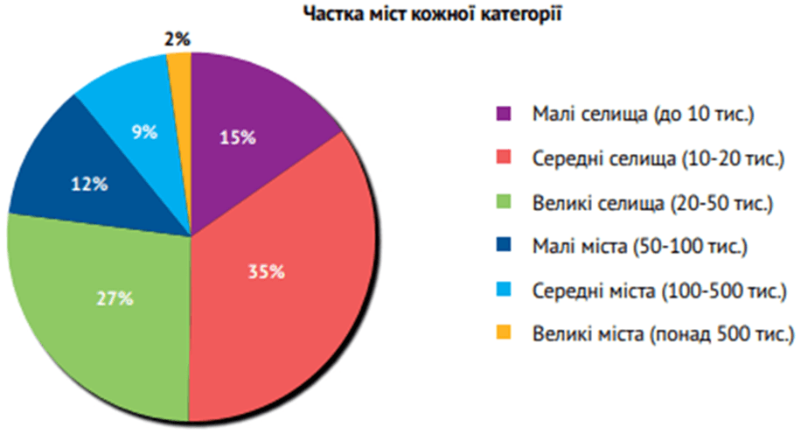
Малюнок 2. Частка міських поселень різних категорій/типів[1]. Джерело: Державна служба статистики України
- Розміщення «глобальних» міст по території України є досить оптимальним, що дає змогу мати доступність всієї території України до «квазістоличних» послуг, які надаються у таких містах: саме в цих містах знаходяться провідні університети, високоспеціалізована медична допомога, заклади культури високого рівня (театри, консерваторії), заклади спорту та спортивні команди вищих дивізіонів.
- Міста – обласні центри є ключовими центрами розвитку відповідних регіонів. Їх вплив на регіональну економіку є визначальним в усіх областях (за винятком Київської, яка не має власного обласного центру). Розміщення обласних центрів в деяких областях є досить асиметричним. Це ускладнює доступ до них з усієї території області (Одеська, Миколаївська, Кіровоградська, Волинська…), що частково компенсується наявністю міст обласного значення.
- Міста обласного значення в Україні по регіонам мають досить нерівномірне розміщення, відрізняються одне від одного за чисельністю населення майже в 100 разів (Кривий Ріг – Моршин). Наявність в районі одного міста обласного значення – райцентру, по суті розриває бюджетну спроможність такого району і веде до суттєвого зменшення можливостей розвитку сільських територій району.
- Міста районного значення та селища міського типу найбільш інтегровані у сільську поселенську мережу і радше відповідають сільським поселенням, ніж міським, виходячи із щільності населення, наявності централізованого водопостачання та водовідведення, але є певними острівцями стабільності життя сільських територій, особливо районів з низькою щільністю населення.
- Більшість міського населення України проживає у великих та середніх містах.
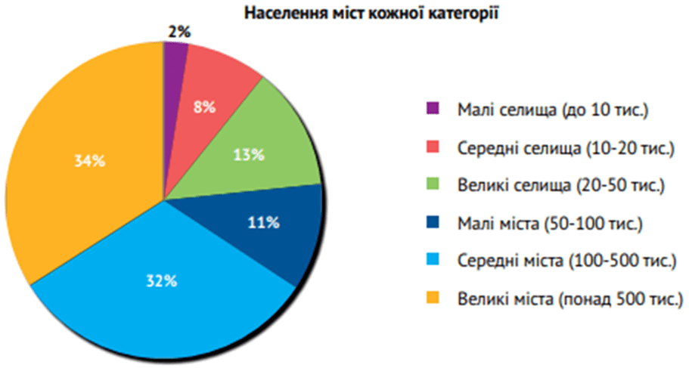
Малюнок 3. Розподіл міського населення за категоріями/типами міст[2]. Джерело: Державна служба статистики України
- Щільність населення у містах з населенням до 100 тисяч осіб, складає менше 1174 особи на квадратний кілометр, що є значно нижчим, ніж критерії щодо міст, прийнятими в міжнародній практиці класифікації міст.
- Міста з населенням нижчим 10 тисяч осіб по суті є не містами у європейському розумінні цього слова, а урбанізованими територіями, адже щільність населення у таких містах складає в середньому до 700 осіб на квадратний кілометр.
[1] Джерело: Україна. Огляд урбанізації. Світовий банк. 2015 р.

